Główne zadania Centrum Języków Obcych
Uniwersytetu Przyrodniczo-Humanistycznego w Siedlcach
w języku łatwym do czytania – ETR (EASY TO READ)
Logo tekstu łatwego do czytania i rozumienia: głowa nad otwartą książką
i podniesiony w górę kciuk w geście OK.
Centrum Języków Obcych zwane dalej Centrum, znajduje się przy ulicy 3 Maja54 w Siedlcach, w budynku Centrum Sportu i Rekreacji.
Budynek Centrum jest dostępny dla osób z niepełnosprawnościami.
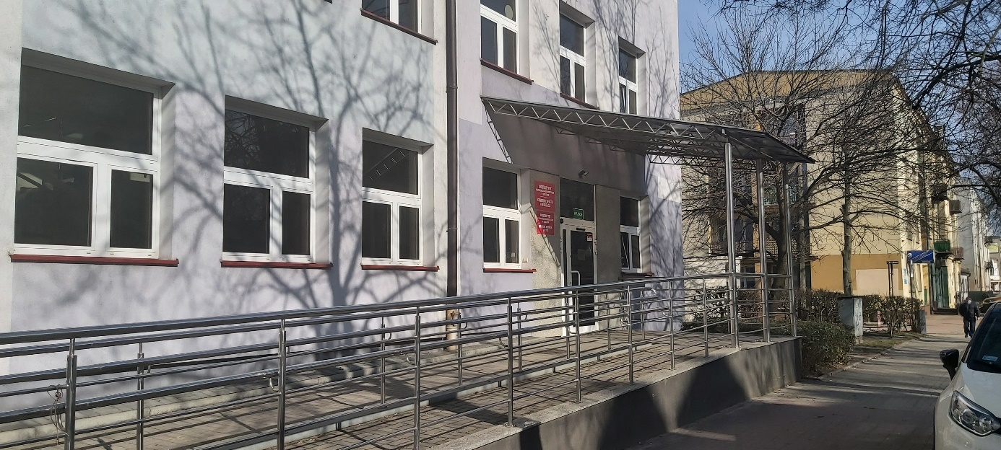
Tutaj jest budynek, w którym jest Centrum.

Sekretariat Centrum jest na pierwszym piętrze w pokoju 115.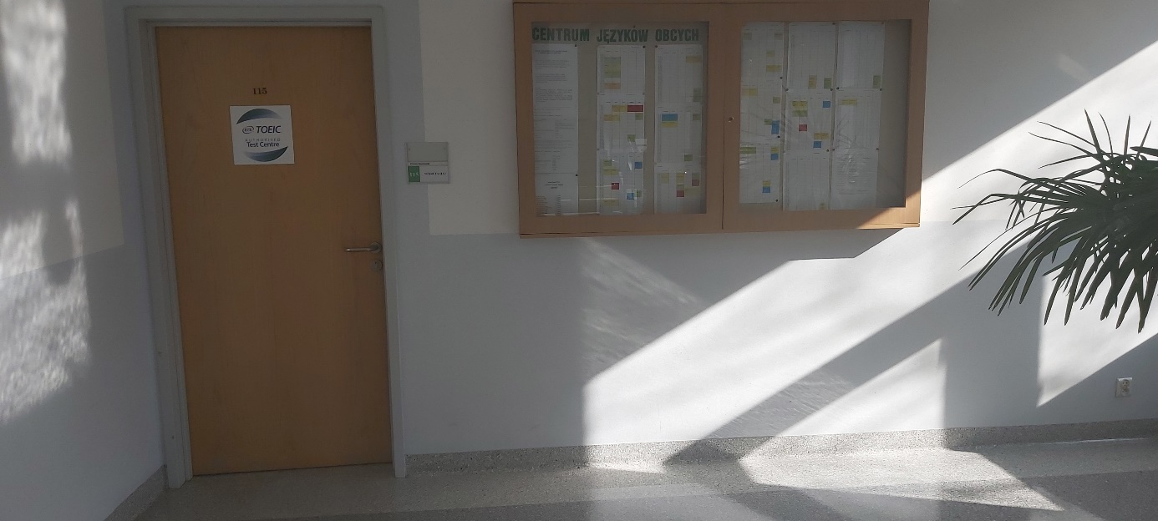
To jest wejście do Sekretariatu Centrum
Czym zajmuje się Centrum?
- Uczymy trzech języków obcych: angielskiego, rosyjskiego i niemieckiego na poziomie średniozaawansowanym. Nauka języka obcego jest obowiązkowa, ale każdy może wybrać którego języka chce się uczyć. Prowadzimy zajęcia z języka ogólnego i specjalistycznego.
- Każdy student może u nas sprawdzić swoją wiedzę z angielskiego i napisać egzamin TOEIC.
Jak się z nami skontaktować
- napisać wiadomość i wysłać ją na adres e-mailowy: sjo@uph.edu.pl
- zadzwonić pod numer 25 643 13 32
- przyjść do nas; Centrum czynne jest codziennie od 08:00 do 15:00

